# KESIMPULAN

Pada semester ini diawali dengan kami membuat Project timeline & marketing timeline lalu kami mulai mencari vendor untuk menjadi partner kami dan dilanjutkan dengan kami merancang UI untuk website lalu kami memasarkan via sosial media yaitu Instagram serta mencari developer yang cocok untuk pembuatan website kami serta meminta keluarga serta kerabat untuk me testing website kami dan kami mencari customer pertama kami.

Di semester ini kami juga merasakan serta belajar langsung bagaimana cara membuat project timeline & marketing timeline yang benar, bagaiamana cara membuat prototype serta progres pembuatan website dan pemasaran. Dan kami juga merasakan bagaimana kami harus pintar dalam mengatur waktu serta kita harus menjalani komunikasi yang baik dalam tim. Pada proyek ini kami juga diajarkan bagaimana proses serta step by step cara ketika mengajak bisnis lain untuk bergabung menjadi partner kepada kami. Dan kami juga belajar bagaimana cara pembahasaan untuk pemasaran seperti kata bahasa yang bisa mengajak daya tarik customer serta vendor untuk bergabung kepada Ourwear didalam pemasaran.

Hasil akhir dari bisnis kami di semester ini adalah sebuah platform yang berfungsi di bidang industry fashion dengan fitur penyewaan yang dimana menerapkan sistem bisnis B2C & C2C. Platform kami juga membantu para vendor untuk mengembangkan bisnis peneywaanya melalui platform kami lalu kami juga membantu memudahkan orang yang ingin menyewa produk fashion seperti untuk menghadiri sebuah acara – acara tertentu. Dan dari hasil semua kami juga harus tetap meriset dengan perkembangan kedepanya yang akan datang trend produk fashion apa yang akan datang dan apa kemauan user dan vendor kedepanya guna untuk memajukan bisnis Start up kami ini.

## Hasil Eksekusi

Hasil eksekusi kami, kami mempunyai target pasar seperti orang yang suka membeli produk fashion tapi mudah bosan dengan pakainya & tidak tau pakaian-pakian yang sudah tidak digunakan mau di apakan.

Kami memberikan keuntungan dengan menyewakan produk fashion kepada orang lain dan memberi keuntungan kepada orang yang mempunyai pakaian mungkin pakaianya mereka salah beli atau salah ukuran dapat bertukar produk fashion dengan orang lain yang sesuai dengan keinginanya dan pilihanya.

Dan kami juga melakukan observasi, dengan melihatnya maraknya orang yang mencari produk fashion dan sangat membutuhkan fashion sebagai gaya mereka menjadi sebuah pacuan untuk kami membuat aplikasi tentang fashion yang dimana user bisa menyewa jika tidak mampu membeli dan dapat menukar pakaianya jika sudah bosan atau salah membeli produk fashion.

Dan kami juga mewawancara Industri sejenis dan User dimana kami akan membuka ladang untuk Industri sejenis terutama dibidang penyewaan produk fashion untuk membranding usaha mereka dengan menggunakanya aplikasi kami, dan User juga akan merasakan keaman dan kesenangan ketika mereka bisa menggunakan produk fashion yang mereka inginkan tetapi mereka tidak dapat membeli dengan menyewa produk fashion tersebut.

## Hasil Wawancara

### Hasil Wawancara User

Berikut adalah hasil wawancara user yang telah kami lakukan. Hasil wawancara ini ditampilkan dalam bentuk diagram.

1. **Nama dan Umur Responden**

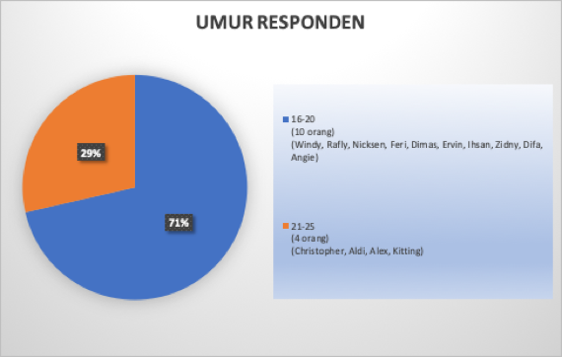

Dari 14 orang yang kami wawancarai, 10 orang berada dalam rentang usia 16-20 tahun sedangkan 4 orang berada dalam rentang usia 21-25 tahun.

1. **Pekerjaan Responden**

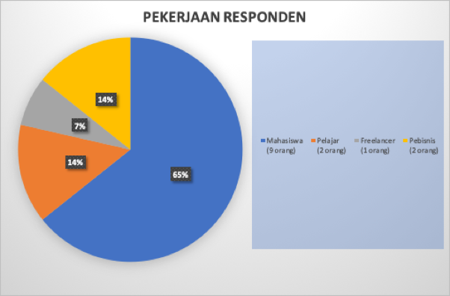

Dari 14 orang yang kami wawancarai, terdapat 9 orang yang masih duduk dibangku kuliah, 2 orang yang masih sekolah, 1 orang yang bekerja sebagai freelancer, dan 2 orang yang bekerja sebagai pebisnis.

1. **Penghasilan Responden**

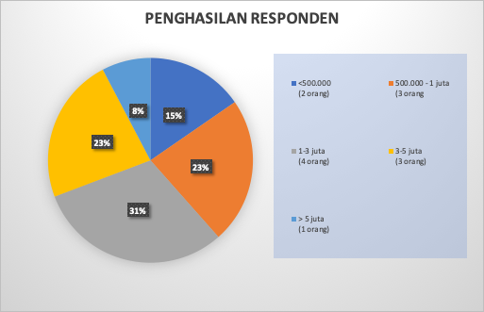

Berdasarkan hasil wawancara, 2 orang responden berpenghasilan dibawah Rp. 500.000 per bulan, 3 orang responden berpenghasilan Rp. 500.000 – Rp. 1.000.000 perbulan, 4 orang responden berpenghasilan Rp. 1.000.000 – 3.000.000 perbulan, 3 orang responden berpenghasilan Rp. 3.000.000 – 5.000.000 perbulan dan 1 orang berpenghasilan diatas Rp. 5.000.000 perbulan.

1. **Alokasi Dana Responden untuk Produk Fashion**

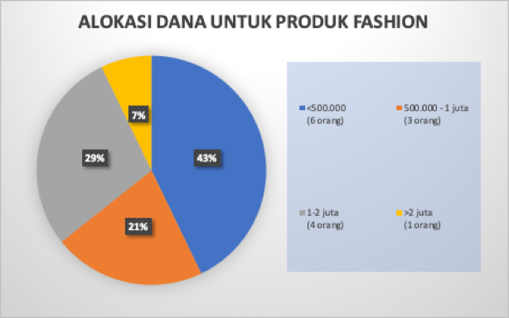

Berdasarkan hasil wawancara, 6 orang responden mengeluarkan dana dibawah Rp. 500.000 perbulan untuk membeli produk fashion, 3 orang responden mengeluarkan dana sekitar Rp. 500.000 – Rp. 1.000.000 perbulan untuk membeli produk fashion, 4 orang responden mengeluarkan dana sekitar Rp. 1.000.000 – Rp. 2.000.000 perbulan untuk membeli produk fashion, dan 1 orang responden mengeluarkan dana diatas Rp.2.000.000 untuk membeli produk fashion.

1. **Pertimbangan Responden Sebelum Membeli Produk Fashion**

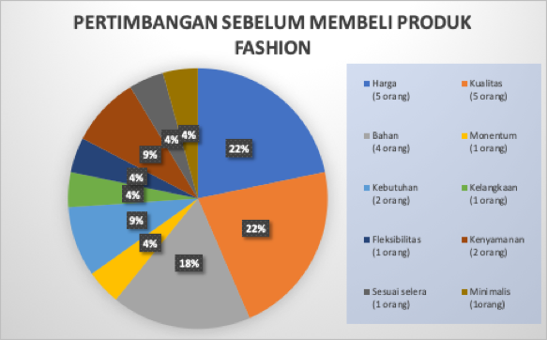

Berdasarkan hasil wawancara, pertimbangan responden sebelum membeli produk fashion antara lain : 5 orang memperhatikan harga dan kualitas dari produk fashion, 4 orang mempedulikan bahan pembuatan produk fashion, 2 orang membeli produk fashion karena kebutuhan mereka untuk mendatangi sebuah acara, 2 orang lainnya mempertimbangkan kenyamanan produk saat dipakai. 1 orang lainnya menjawab momentum waktu produk itu dirilis, kelangkaan produk tersebut, fleksibilitas produk tersebut, minimalisme hingga sesuai selera dari responden.

1. **Sistem Belanja Responden**

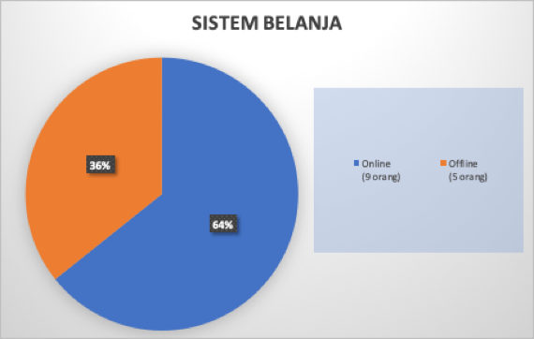

Dari 14 orang yang kami wawancarai, 9 orang responden lebih suka berbelanja secara online, sedangkan 5 orang responden lainnya lebih suka berbelanja secara offline.

1. **Alasan Memilih Berbelanja Online**

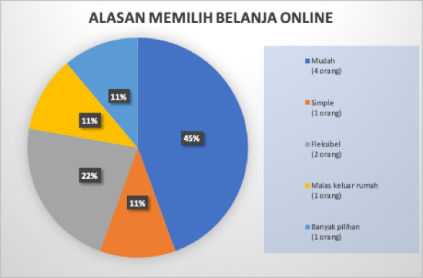

Kami menanyakan kenapa 9 orang responden tersebut lebih suka belanja online dan berikut alasannya: 4 orang responden menjawab mudah dalam hal bertransaksi, 2 orang responden menjawab fleksibel, dan masing-masing 1 orang responden menjawab simple, banyak pilihan hingga malas keluar rumah.

1. **Keluhan saat Berbelanja Online**

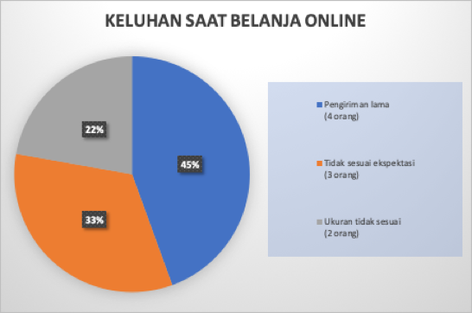

Setelah kami menanyakan alasan kenapa mereka berbelanja online, kamipun menanyakan keluhan mereka saat berbelanja online, dan berikut keluhannya : 4 orang responden mengeluhkan pengirimannya yang lama, 3 orang responden mengeluhkan barang yang sampai tidak sesuai dengan apa yang ia harapkan, dan 2 orang responden mengeluhkan ukuran yang tidak sesuai.

1. **Alasan Memilih Belanja Offline**

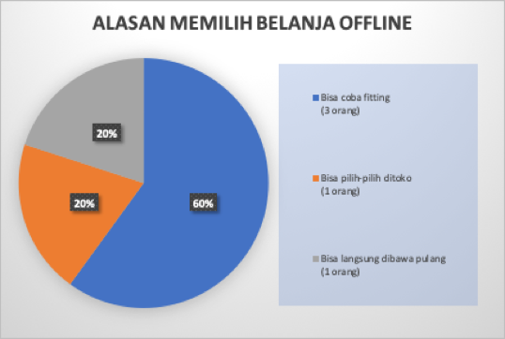

Kami menanyakan kenapa 9 orang responden tersebut lebih suka belanja offline dan berikut alasannya: 3 orang responden menjawab bias coba fitting ditempat, 1 orang responden menjawab bisa pilih-pilih ditoko dan 1 orang responden menjawab bisa langsung dibawa pulang.

1. **Sistem Transaksi Online**

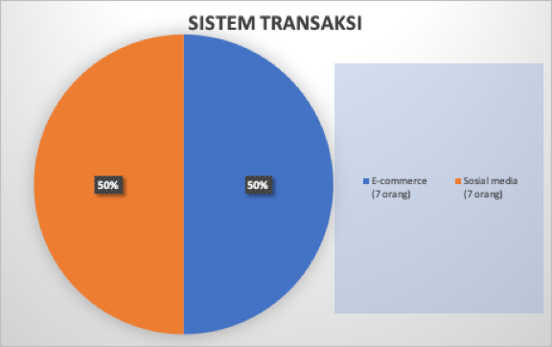

Dari 14 orang responden, 7 orang responden lebih suka bertransaksi lewat aplikasi e-commerce seperti Tokopedia, Shopee, Bukalapak, Sedangkan 7 orang responden lain memilih bertransaksi lewat social media seperti Instagram dan Facebook.

1. **Alasan Memilih Transaksi lewat E-commerce**

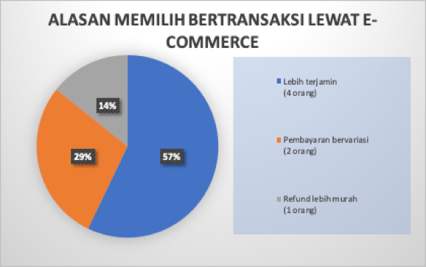

Dari 7 orang responden yang memilih bertransaksi via e-commerce, kami menanyakan alasan mereka memilih bertransaksi lewat e-commerce dan berikut alasannya : 4 orang menjawab lebih terjamin produknya, 2 orang menjawab terdapat pembayaran yang begitu bervariasi, dan 1 orang menjawab proses pengembalian uang (refund) lebih mudah.

1. **Alasan Memilih Transaksi lewat Sosial Media**

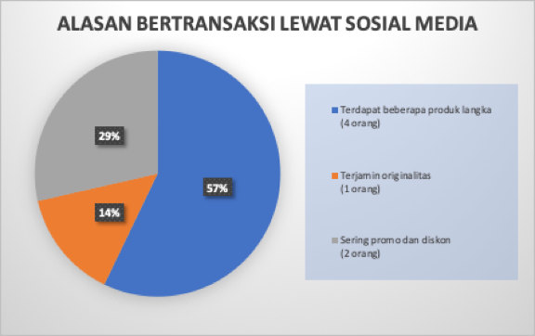

Dari 7 orang responden lain yang memilih bertransaksi lewat social media, kami menanyakan alasan mereka memilih bertransaksi lewat e-commerce dan berikut alasannya : 4 orang menjawab terdapat produk langka (contohnya : Supreme US only), 2 orang lainnya menjawab sering promo dan diskon dan 1 orang menjawab terjamin originalitasnya.

1. **Menyewa Pakaian**

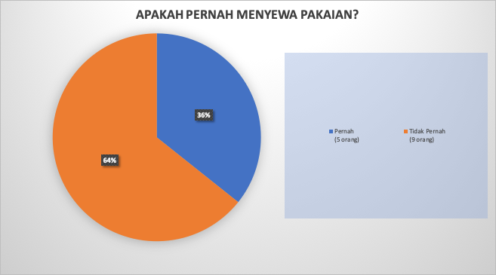

Dari 14 responden yang kami wawancarai, terdapat 5 orang responden yang pernah menyewa pakaian sedangkan 9 responden lainnya tidak pernah menyewa pakaian.

1. **Pakaian yang disewa**

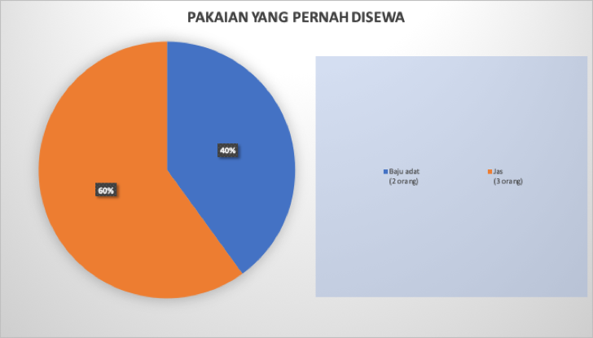

Dari 5 orang responden yang pernah menyewa pakaian, kami menanyakan pakaian apa yang pernah mereka sewa, dan berikut jawabannya : 3 orang responden pernah menyewa jas saat ingin pergi ke suatu acara dan 2 orang responden pernah menyewa baju adat sewaktu mereka masih bersekolah.

1. **Keluhan saat Penyewaan**

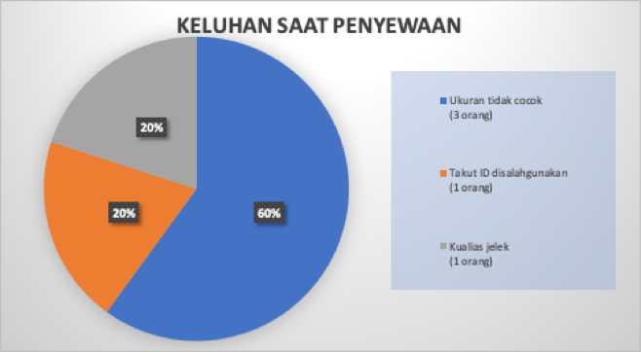

Kemudian, kami menanyakan keluhan 5 orang responden saat melakukan penyewaan, berikut jawaban mereka : 3 orang mengeluhkan ukuran yang tidak cocok, 1 orang takut kalau Idnya disalahgunakan dan 1 orang lainnya mengkhawatirkan kualitas pakaiannya yang jelek.

1. **Barter**

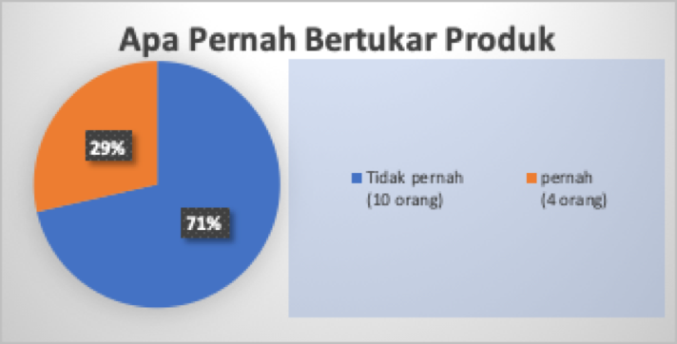

Kami menanyakan 14 responden tersebut mengenai barter atau bertukar produk, berikut jawaban mereka : 10 orang responden tidak pernah bertukar produk sedangkan 4 orang lainnya pernah bertukar produk.

1. **Produk yang ditukar**

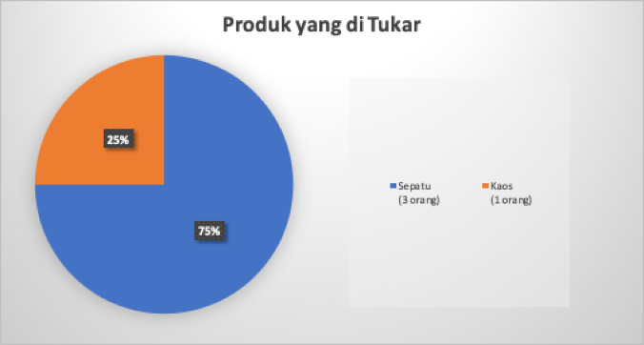

Dari 4 orang yang pernah melakukan barter, Kami menanyakan produk apa yang pernah mereka tukarkan dan berikut jawabannya : 3 orang pernah bertukar sepatu dan 1 orang lainnya hanya menukarkan kaos.

1. **Keluhan saat Barter**

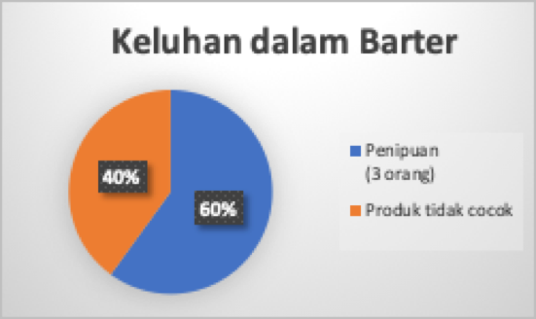

Dari 4 orang responden yang pernah bertukar produk, kami menanyakan keluhan dan apa yang ditakutkan saat barter, dan berikut jawabannya : 3 orang takut mengalami penipuan saat barter dan 1 orang mengeluhkan produk yang tidak cocok.

### Hasil Wawancara Vendor

Berikut adalah hasil wawancara vendor yang telah kami lakukan. Hasil wawancara ini ditampilkan dalam bentuk diagram.

1. **Jenis Vendor Penyewaan**

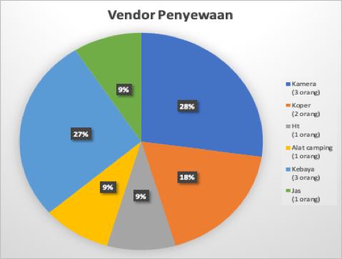

Dari 12 Vendor yang saya wawancarai, terdapat 3 vendor yang menyewakan kamera, 3 vendor yang menyewakan kebaya, 2 vendor yang menyewakan koper, dan masing-masing 1 vendor yang menyewakan Ht, Alat Camping, Kebaya, dan Jas.

1. **Keluhan Vendor**

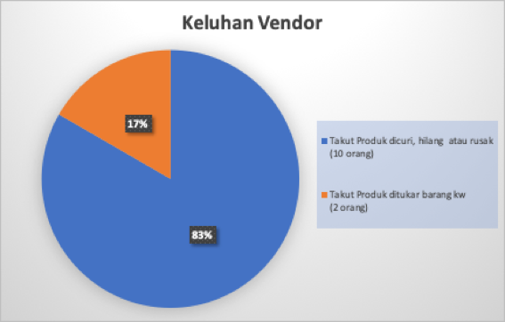

Lalu, kami menanyakan tentang keluhan atau apa yang ditakutkan oleh vendor dan berikut jawabannya: 10 vendor penyewaan khawatir produknya dicuri, hilang dan rusak, sedangkan 2 vendor lainnya takut produknya ditukar dengan produk palsu.

1. **Harapan Vendor**

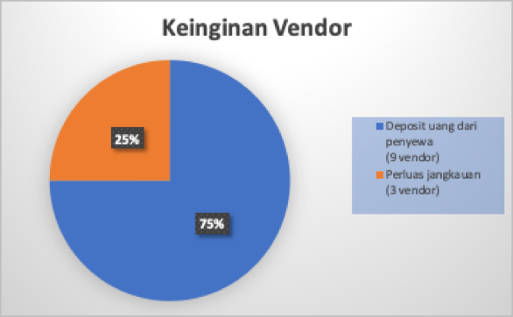

Dari 12 vendor, kami menanyakan harapan dan keinginan vendor tersebut kedepannya, dan berikut jawabannya: 9 vendor menginginkan deposit uang oleh penyewa dan 3 vendor ingin memperluas jangkauan.

## Tampilan Aplikasi

### Cuplikan demo aplikasi

<https://binusianorg.sharepoint.com/sites/PerkedelOURWOurWear/Shared%20Documents/General/VID-20200721-WA0000.3gp>



Berikut adalah tampilan prototype Ourwear yang dibuat menggunakan software Adobe XD. Yang mana di dalam Prototype ada tampilan – tampilan fitur kami seperti fitur Rent,Trade,Homepage,Chat,Wishlist dan Akun. Penjelasan dan tampilan lebih lengkap sudah kami lampirkan di BAB 2 tentang prototype kami. Dan feedback responden calon pengguna terhadap prototype kami juga sudah kami lampirkan di [BAB 2 di SRL 5](07.%20Bab%202%20Laporan%20Kegiatan.docx).

### Website

<https://ourwear.id>

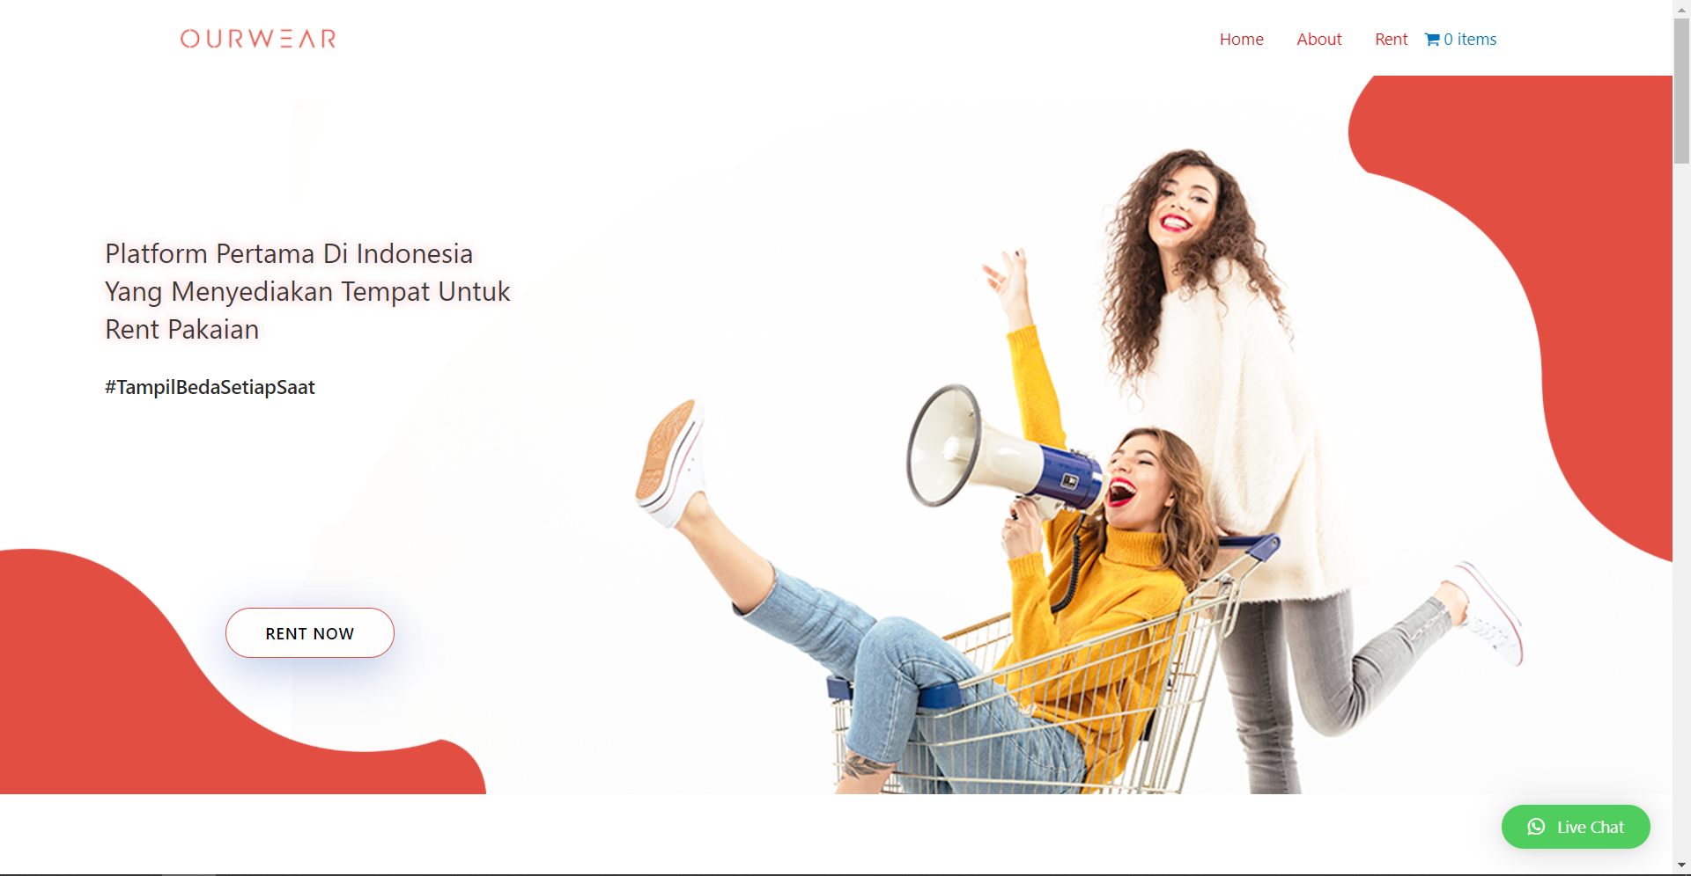

## Evaluasi

### Hasil Survey

Berikut adalah kesimpulan dari hasil survei sesuai dengan bab 2 Bagian Wawancara dan Survey

#### Tampilan

##### Kenyamanan

Beberapa pengguna mengeluhkan bahwa aplikasi tidak nyaman di mata. Tanggapan berupa menyediakan fitur *Dark mode* (modus gelap) yaitu membuat tampilan aplikasi menjadi gelap dengan tema gelap serta tindakan lainnya yang memperbaiki ketidaknyamanan tampilan.

##### Warna

Pengguna mengenal bahwa warna hijau yang saat ini kami gunakan mirip seperti aplikasi terkenal yang lain yang umumnya memiliki warna tema hijau. Agar tidak terjadi konflik & kebingungan, maka kami memutuskan untuk mengubah warna tema dengan warna yang tidak terlalu ramai digunakan seperti warna biru atau merah.

##### Kemudahan mempelajari fitur

Pengguna dapat dengan mudah mengenal fitur-fitur aplikasi yang ada dan mempelajarinya.

#### Mekanisme

##### Proses awal sampai akhir

Pengguna dapat dengan mudah melakukan proses dari aplikasi seperti Daftar akun, Login, Mulai Rental, dan sebagainya.

### Perbandingan

#### Perbandingan fitur ourwear dan cumi

##### Rent / Sewa

###### Jangka waktu peminjaman:

Cumi

* Bisa pinjam hingga kapanpun tanpa batas waktu yang ditentukan
* Harga penyewaan produk meningkat perhari sesuai keinginan vendor

Misalnya : Sewa Meja lipat selama 6 hari = Rp. 594, jika menyewa meja lipat tersebut selama 7 hari = Rp. 693.

Ourwear

* Dapat meminjam produk selama 4 hari hingga dua bulan
* Harga ditentukan per 4 hari

Misal : Sewa baju selama 4 hari = 294.000, maka jika ingin sewa selama 8 hari, harganya akan dikali 2

###### Pilihan produk:

Cumi

* Terdapat sangat banyak pilihan produk di cumi, mulai dari buku, kipas angin, tangga, printer, pakaian, kamera hingga modem.

Ourwear

* Ourwear hanya menyediakan produk fashion dan juga produk yang hanya dipakai dalam beberapa keperluan saja seperti kamera.
* Produk fashion yang disewakan juga beragam, dari pakaian branded hingga pakaian yang dibutuhkan untuk kegiatan tertentu seperti blazer, pakaian musim dingin,

###### Keamanan:

Cumi

* Saat membuat akun, kita harus verifikasi wajah dan kartu identitas.
* verifikasi nomor ponsel dan rekening
* Pihak yang menyewakan produk berhak menentukan jumlah uang deposit sewa
* Cumi memberlakukan sistem deposit untuk jaminannya. Deposit dibayarkan penyewa dan akan ditahan oleh Cumi. Kemudian dikembalikan ke penyewa setelah vendor mengonfirmasi kepada Cumi bahwa barang sudah dikembalikan dalam kondisi baik.
* Pengguna paham dan sepakat bahwa pengiriman dan pengembalian Barang dalam penyewaan Barang melalui aplikasi CUMI merupakan tanggung jawab pribadi masing-masing Pengguna. Pengguna diperbolehkan untuk memilih sendiri penyedia jasa pengiriman Barang yang akan digunakan untuk melakukan pengiriman atau pengembalian Barang, atau Pengguna dapat melakukan pengiriman dan penerimaan Barang secara pribadi.
* Pengguna paham dan sepakat bahwa Barang yang telah diserahkan kepada penyedia jasa pengiriman Barang berada dibawah tanggung jawab penyedia jasa pengiriman Barang.

Ourwear

* Saat membuat akun, kita harus verifikasi wajah dan kartu identitas.
* Pihak yang menyewakan harus mengirim produknya terlebih dahulu ke kantor ourwear untuk diperiksa kondisi dan originalitas produk
* Ourwear menyediakan microchip yang dipasang diproduk sebagai pelacak (Premium)
* Ourwear memasang security tag diproduk agar produknya tidak ditukar penyewa

###### Packaging:

Cumi

* Produk akan datang dengan packingan dari vendor

Ourwear

* Produk akan datang dengan packingan dari team Ourwear. Produk yang dikirimkan akan dikemas dalam plastik dan dimasukkan ke box ourwear.

##### Pengiriman

###### Jarak pengiriman

Cumi

* Untuk saat ini, operasi penyewaan cumi cuma berlangsung di sekitar jabodetabek

Ourwear

* Sistem penyewaan Ourwear akan berlangsung dibeberapa kota besar di Indonesia seperti Jakarta, Bandung, Bali, Jogja, Palembang dan Makassar

###### Jasa Expedisi pengiriman

Cumi

* Pengguna diperbolehkan untuk memilih sendiri penyedia jasa pengiriman Barang yang akan digunakan untuk melakukan pengiriman atau pengembalian Barang, atau Pengguna dapat melakukan pengiriman dan penerimaan Barang secara pribadi.

Ourwear

* Ourwear menyediakan banyak jasa pengiriman seperti Tiki, Jne, Sicepat, Gosend, Grabsend bahkan Ourwear sendiri.

###### Durasi pengiriman

Cumi

* Tergantung Expedisi yang dipilih penyewa

Ourwear

* Ourwear menyediakan jasa pengiriman sendiri. Jasa pengiriman Ourwear ini dibuat untuk durasi pengiriman (urgent) dalam waktu 1 jam sampai.
* Tergantung expedisi yang dipilih penyewa

###### Pengembalian produk

Cumi

* Proses pengembaliannya langsung dari penyewa ke vendor lewat ekspedisi penyewaan

Ourwear

* Penyewa mengirimkan pakaian ke loundry yang sudah bekerja sama dengan ourwear sebelum dikembalikan ke penyewa

##### Bagan Kuadran



## Kesimpulan Per Kelompok

Semester ini kita sedang memulai bisnis dan membangunnya. Kita telah brainstorming, dan membuat prototipe.

### Bulan I (Februari) (Sebelum Ourwear)

S

#### Minggu 1 (19 Februari 2020)

* Inisialisasi Entrepreneur
* Pencarian dan pembentukan kelompok
* Inisialisasi Entrepreneur
* Pencarian dan pembentukan kelompok
* Melakukan coaching pertama dengan pak Hans
* Membuat banyak mindmap dari fashion, game hingga travelling

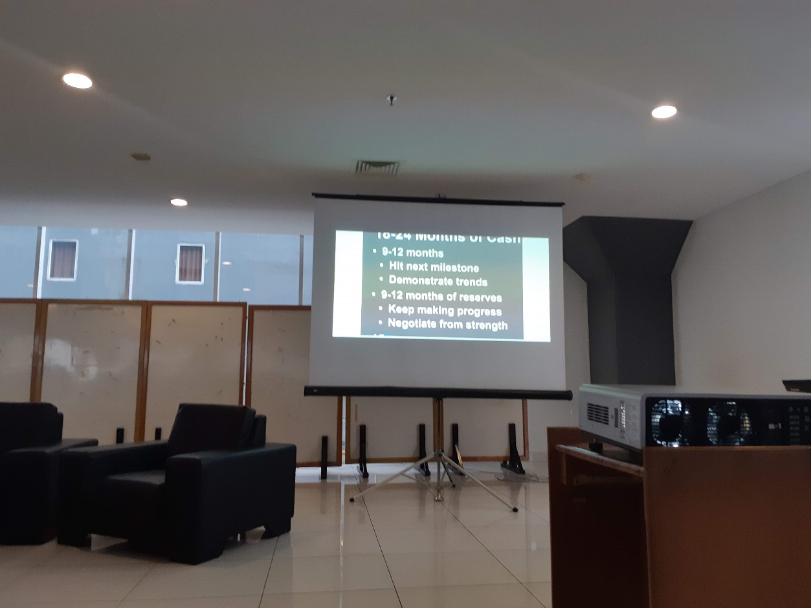

Bagan 1 Hari pertama Entrepreneurship Track, Seminar khusus 19 Februari 2020

#### Minggu 2 (28 Februari 2020)

* Penyempurnaan ide-ide dari aplikasi lelang interaktif
* Cari tahu mengenai sistem lelang di pasar.
* Partisipasi di acara lelang offline untuk mengetahui permasalahan.
* Pindah dan gabung Perkedel Technologies ke Ourwear

Presentasi Perkedel Technologies pertama



Bagan 2 Presentasi mingguan Perkedel Technologies Pertama

#### Gambar



Bagan 3 foto Activity report tanggal 20 Februari 2020

A



Bagan 4 Activity Report 3 Maret 2020 (Ourwear)

### Bulan II (Maret) (Sudah Ourwear)

<https://youtu.be/E33LmjYdNmY>

a

#### Minggu 1 (6 Maret 2020)

* Menyelesaikan User persona
* Membuat Mindmap Ourwear
* Berdiskusi tentang cara marketing ourwear
* Presentasi pertama Bersama Ourwear
* Berkunjung ke pasar senen untuk melihat segmentasi umur dari orang-orang yang berkunjung kesana

Presentasi pada Minggu Pertama

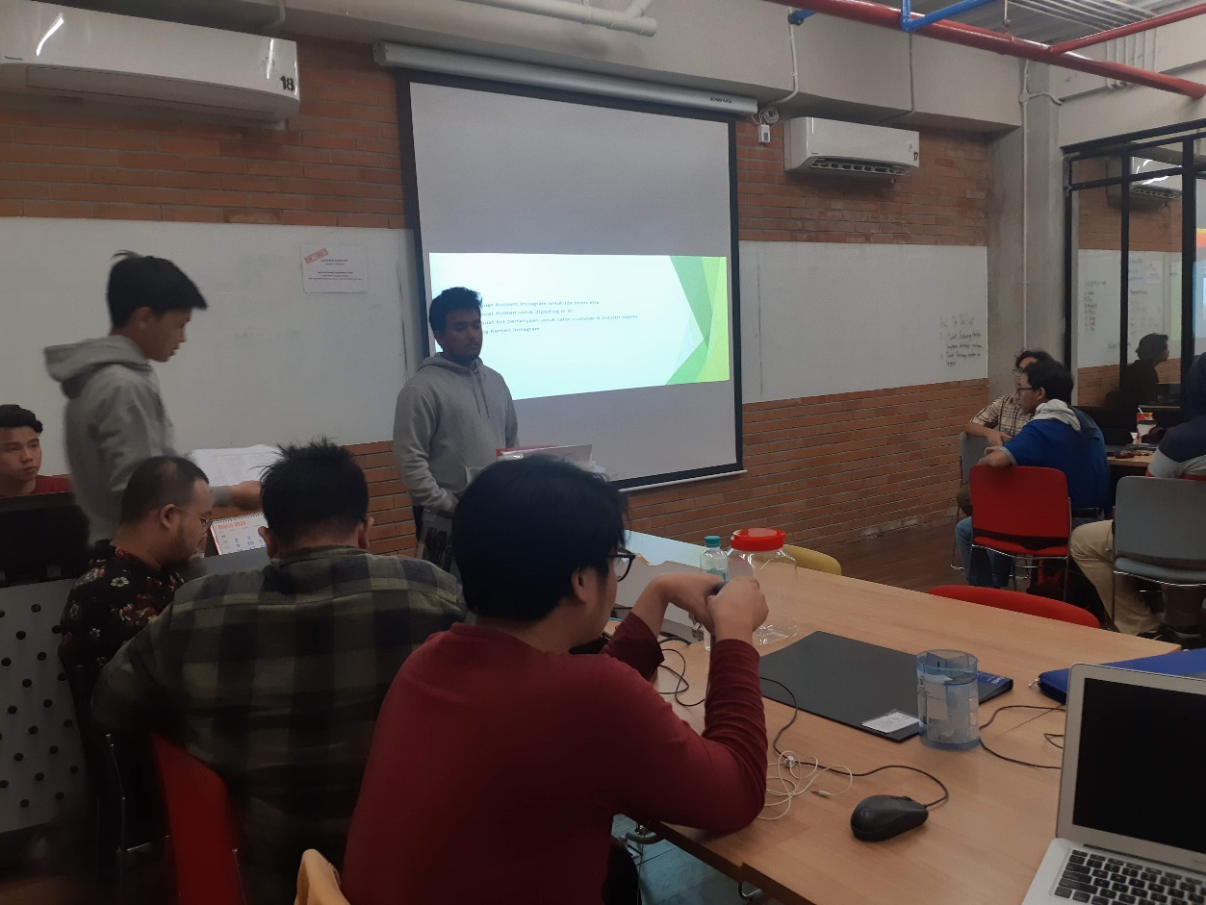

Bagan 5 Presentasi mingguan Ourwear di BeeHub (6 Maret 2020)

#### Minggu 1 (13 Maret 2020)

* Pitch ide Ourwear

Presentasi pada Minggu kedua



Bagan 6 Presentasi Mingguan Oirwear di BeeHub (13 Maret 2020)

#### Minggu 2 (19 Maret 2020)

* A
* A
* A

Titik PSBB telah ditetapkan pada kampus ini, sehingga seluruh kegiatan Entrepreneurship dirumahkan. Kami telah diminta untuk mempersiapkan fasilitas komunikasi dan meeting virtual. Belum ada presentasi, karena waktu itu kampus sedang brainstorming bagaimana cara agar presentasi mingguan dapat berjalan walaupun di rumah.

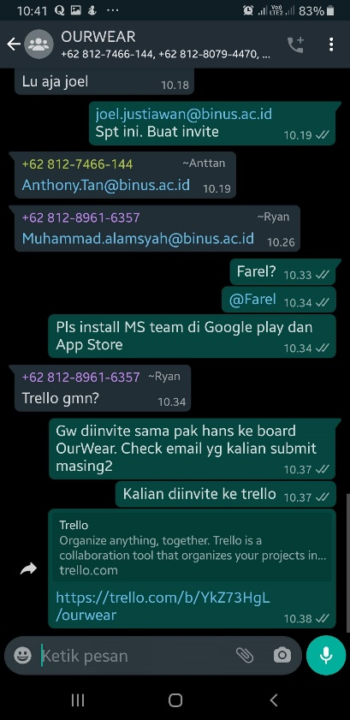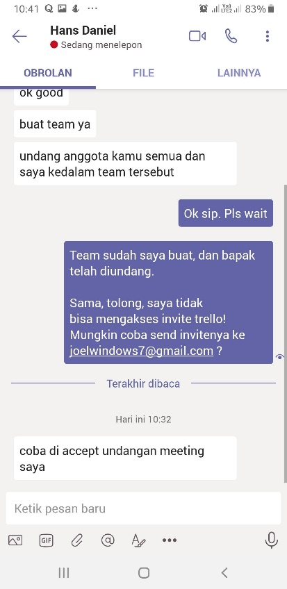

Bagan 7 Chat Whatsapp berisi undangan ke Trello

Bagan 8 Cuplikan MS Team bersama chat pribadi Pak Hans

#### Minggu 3 (24 Maret 2020)

* Membuat Monthly Report, tambahkan narasi didalamnya
* Value Proposition Canvas
* Paper Infografis form

Meeting

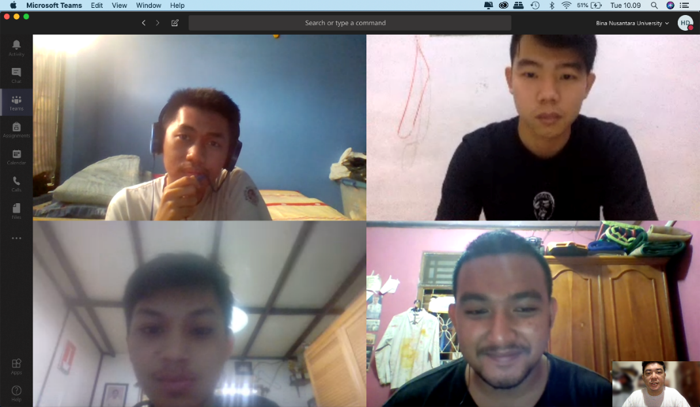

Bagan 9 <https://trello.com/c/ukZ8Zv23> Meeting Mingguan 24 Maret 2020

#### Minggu 4 (31 Maret 2020)

* Membuat Monthly Report, tambahkan narasi didalamnya
* Value Proposition Canvas
* Paper Infografis form



Bagan 10 <https://trello.com/c/cJ4UMMer> Meeting Mingguan 31 Maret 2020

#### Gambar

Lihat [Activity Evidence](#_Activity_Evidence_(SRL)



Bagan 11 Toko tas di Tanah Abang



Bagan 12 Toko baju di Tanah Abang



Bagan 13 Lorong pasar pakaian di Tanah Abang

### Bulan III (April)

<https://youtu.be/KDYPuRiO9Wg>

<https://trello.com/c/RFTcghbI>

Kita sedang membangun bisnis. Kita membuat flowchart bisnis, melanjutkan SRL 2, berusahaha mewawancarai customer.

Yang akan dilakukan:

* Membuat SRL 2
* Mewawancarai Customer

#### Minggu 1 (7 April 2020)

* Wawancara dengan beberapa Customer
* Mengerjakan prototipe aplikasi
* Menjelaskan tentang *Products & Services* Ourwear

A

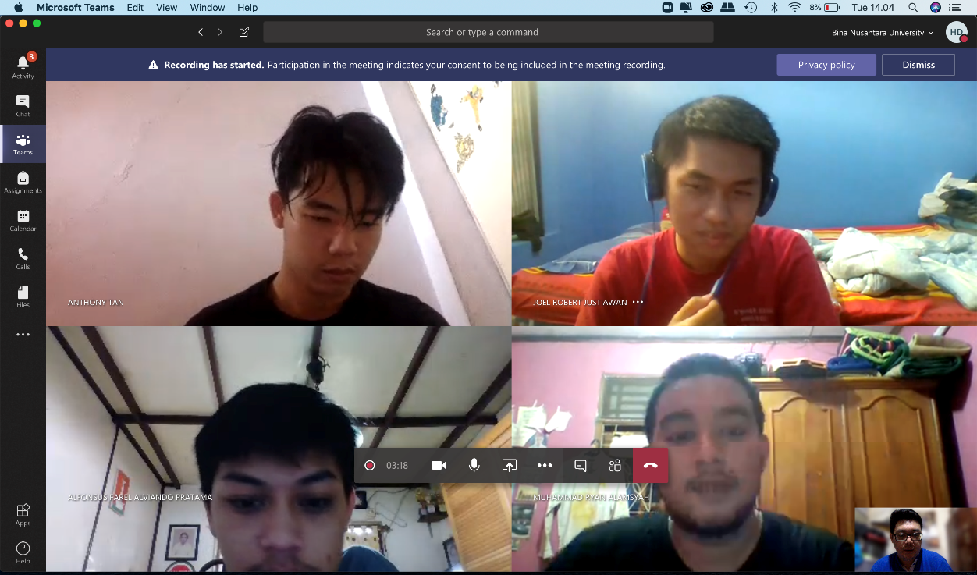

Bagan 14 <https://trello.com/c/3YIPIBCi> Meeting Mingguan 7 April 2020

#### Minggu 2 (14 April 2020; Werror correction: 17 April 2020)

Yang Akan Dilakukan:

* Wawancara dengan calon pelanggan potensial
* Menyelesaikan prototipe Login & Homepage Rent
* Membuat flowchart aplikasi

Meeting Trello

* Werror (Terlambat): <https://trello.com/c/sC2rvx0d>
* Correction (Presentasi ulang): <https://trello.com/c/NLlNj1gM>



Bagan 15 <https://trello.com/c/NLlNj1gM> Meeting Mingguan 17 April 2020; sebelumnya pada tanggal 14 April 2020, terjadi keterlambatan

#### Minggu 3 (21 April 2020)

* Membuat Proses Bisnis
* Wawancara dengan customer dengan pertanyaan yang lebih spesifik
* Membuat Customer Job, Pain, dan Gain.

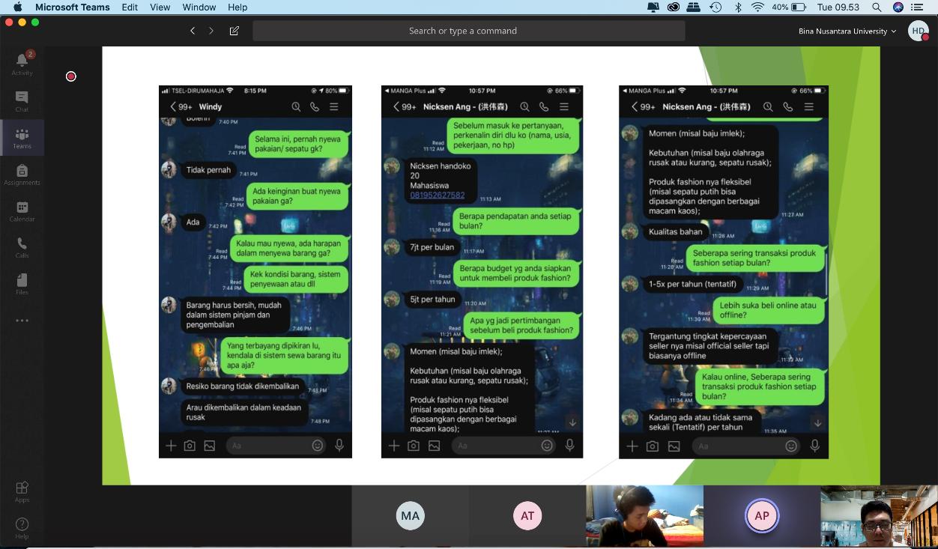

Bagan 16 <https://trello.com/c/EjA5BvQb> Meeting Mingguan 21 April 2020

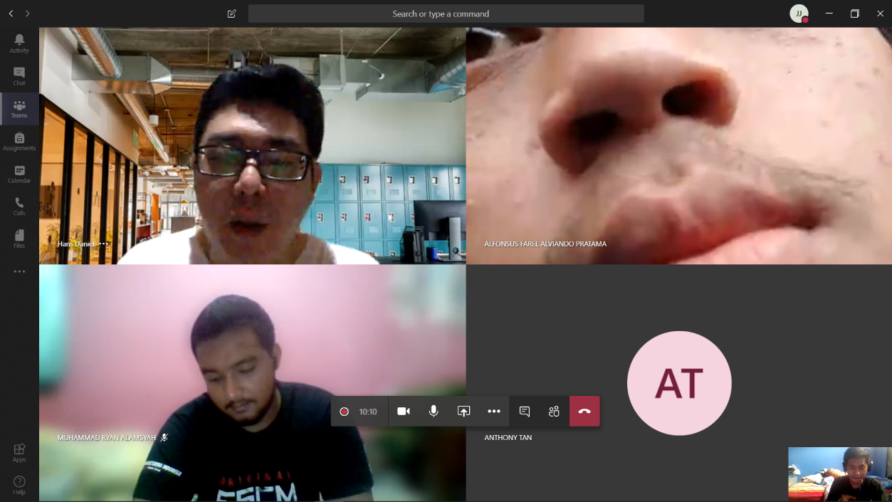

Bagan 17 Dari meeting 21 April 2020 Juga, tetapi dari perspektif Joel. <https://trello.com/c/EjA5BvQb>

#### Minggu 4 (28 April 2020)

* Membuat komparasi antara aplikasi Ourwear dengan aplikasi pesaing.

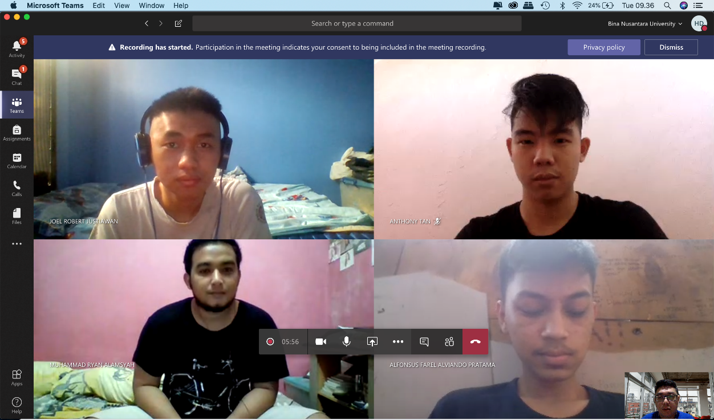

Bagan 18 <https://trello.com/c/tvwvKPpj> Meeting Mingguan 28 April 2020

### Bulan IV (Mei)

<https://youtu.be/qzX6bmd4aU8>

a

#### Minggu 1 (1 Mei 2020)

* Wawancara Industri (2 IndustriL Style Theory & Rentique)
* Mempelajari & Membuat Value Propositon: Gain Creator, Pain Reliever, Products & Services
* A

<https://trello.com/c/FoYyT4qw>

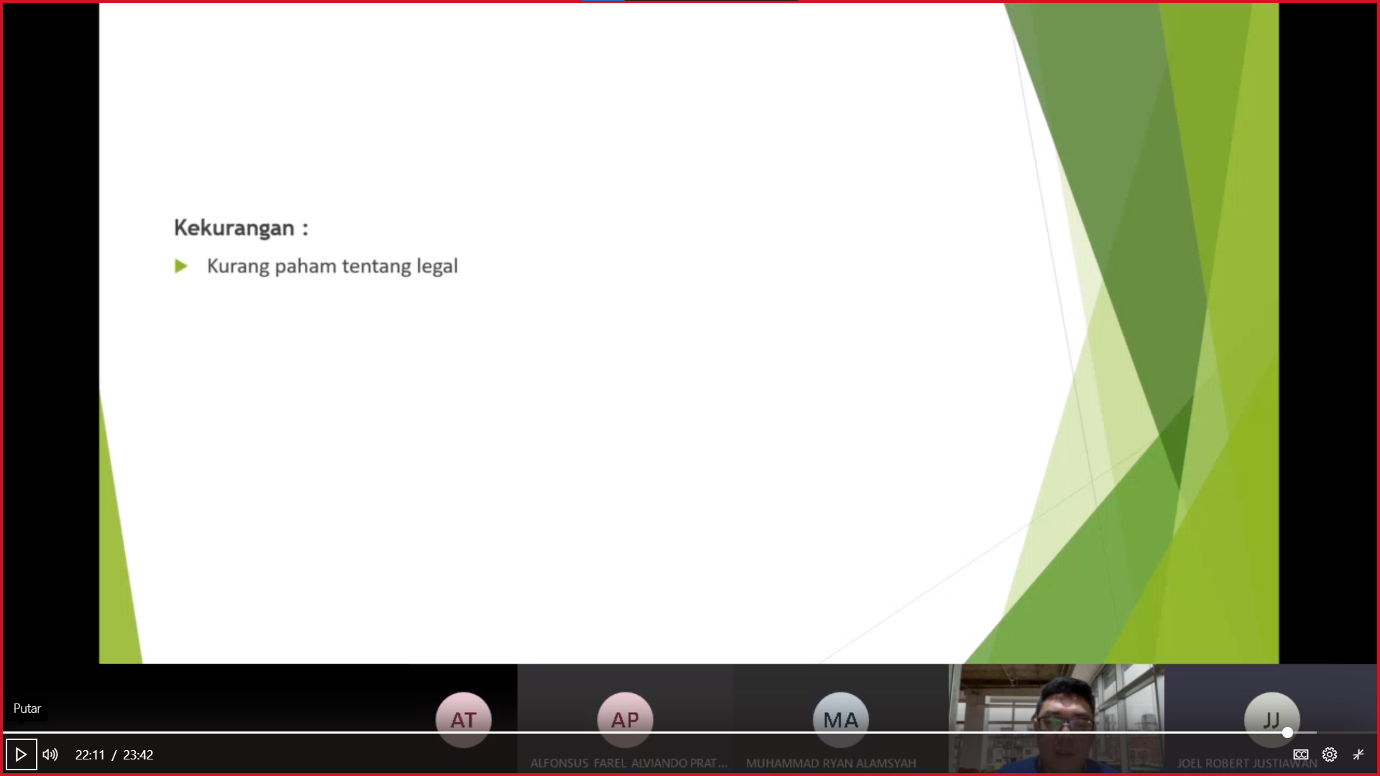

Bagan 19 Meeting Mingguan 1 Mei 2020

#### Minggu 2 (5 Mei 2020)

* Memahami proses kerja aplikasi sejenis
* Mencoba wawancara aplikasi sejenis
* Membuat Monthly Report April

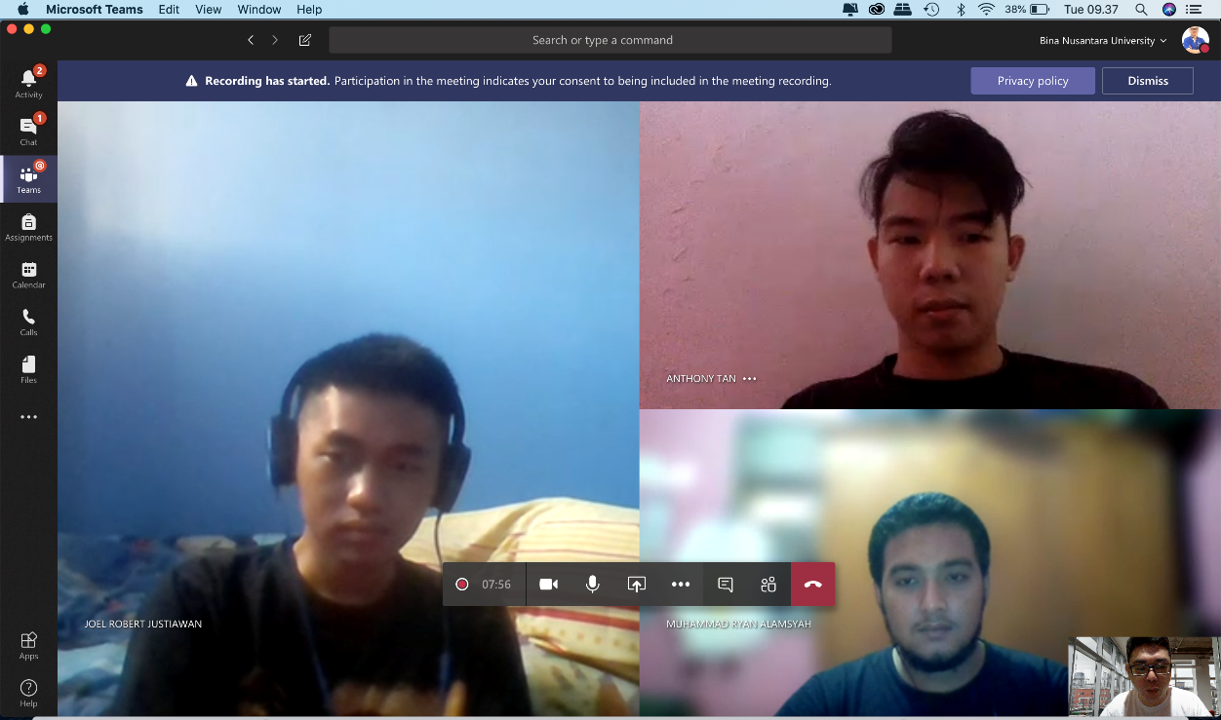

Bagan 20 <https://trello.com/c/b6qMjrG7> Meeting Mingguan 5 Mei 2020

#### Minggu 3 (12 Mei 2020)

* Melakukan wawancara terhadap customer yang pernah melakukan penyewaan barang
* Membuat value proposition dari hasil wawancara
* Membuat proses bisnis

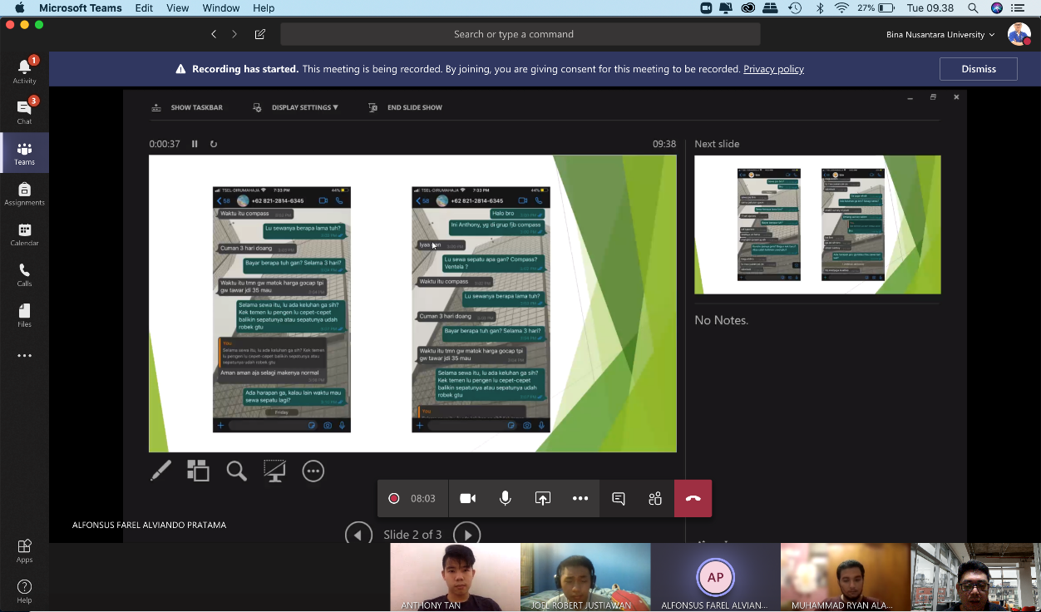

Bagan 21 <https://trello.com/c/dO6xCWdN> Meeting Mingguan 12 Mei 2020

#### Minggu 4 (19 Mei 2020)

* Membuat flow chart display aplikasi saat customer menyewa barang
* Wawancara 20 Industri penyewaan
* Membuat prosedur penyewaan dalam aplikasi

<https://trello.com/c/HPeOpyq4>

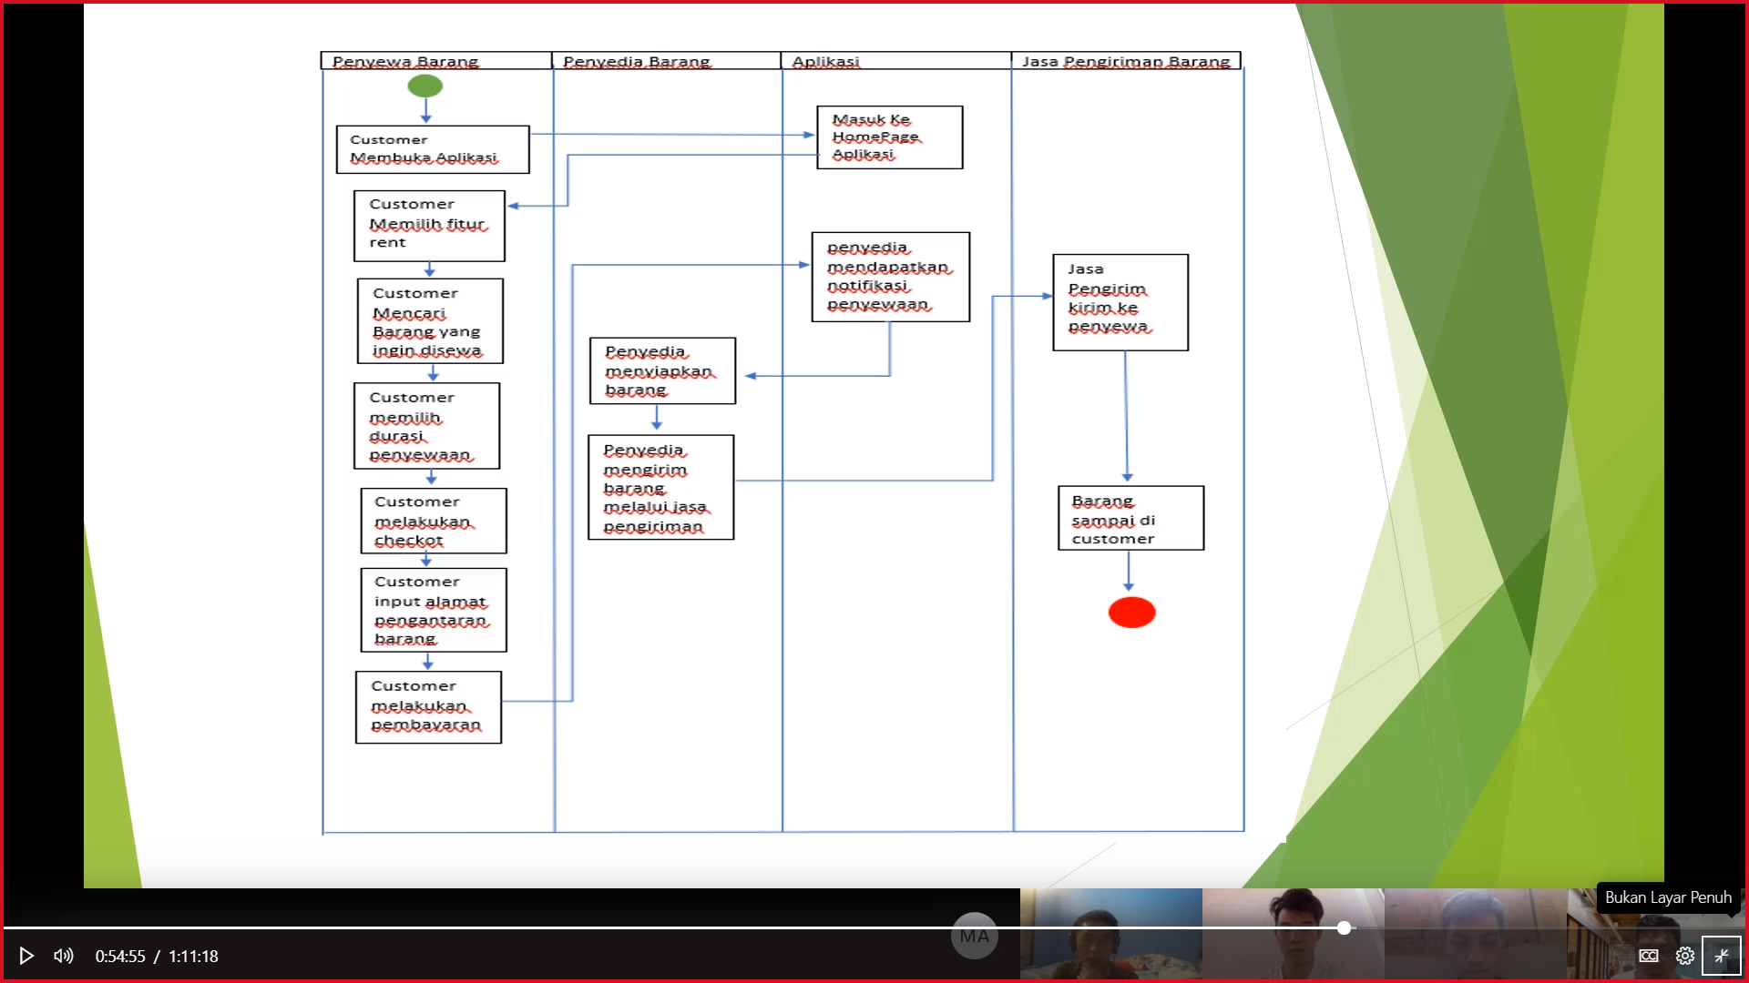

Bagan 22 Meeting Mingguan 19 Mei 2020

### Bulan V (Juni)

<https://youtu.be/1FVK9-Sjn0M>

#### Minggu 1 (2 Juni 2020)

* Wawancara dengan penyewa terkait pencurian barang sewaan
* Mendapatkan berbagai cara penanganan pencurian
* Membuat Monthly report bulan Mei

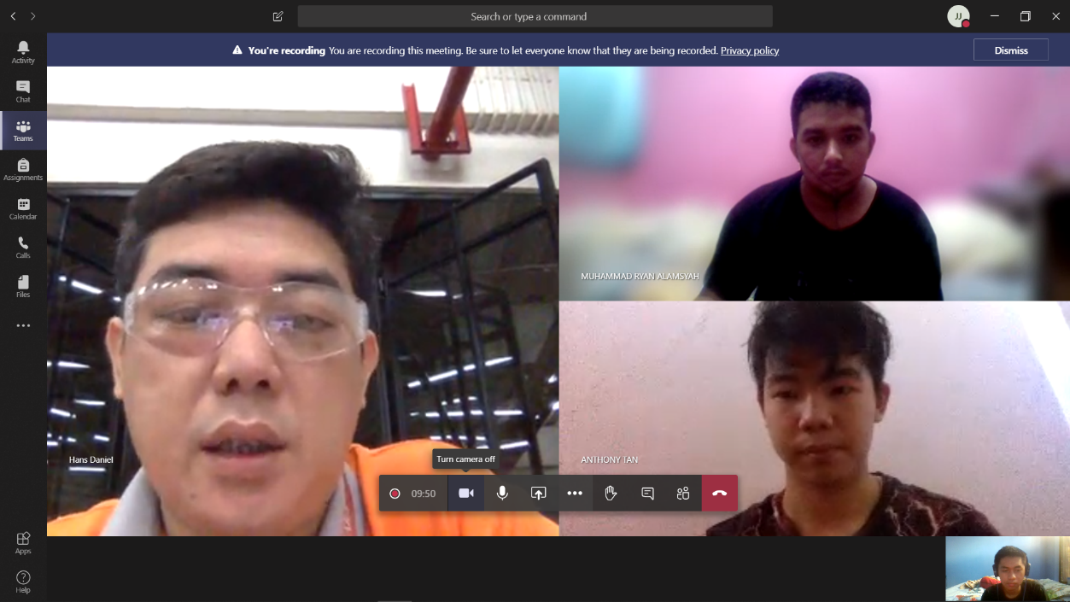

Bagan 23 <https://trello.com/c/qRksdlQI> Meeting 2 Juni 2020

#### Minggu 2 (9 Juni 2020)

* Membuat Value Proposition Canvas lebih mendetail tentang Deposit, Keinginan User, dsb.
* Menjelaskan *Products & Services* yang tersedia di Ourwear.

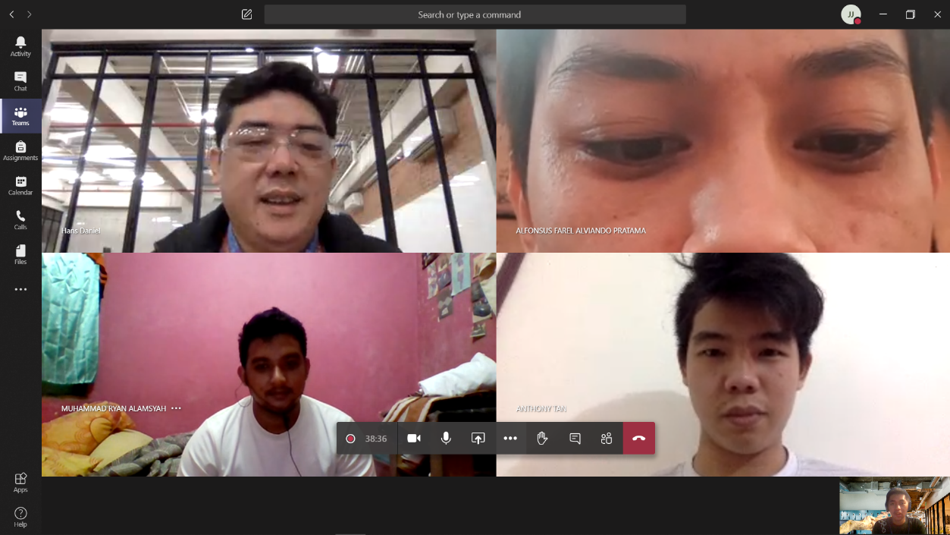

Bagan 24 <https://trello.com/c/I8uxb5jW> Meeting Mingguan 9 Juni 2020

#### Minggu 3 (16 Juni 2020)

* Menyelesaikan Form SRL 3
* Membuat BMC Dari semua data yang telah di kumpulkan
* Mulai mengerjakan SRL 4

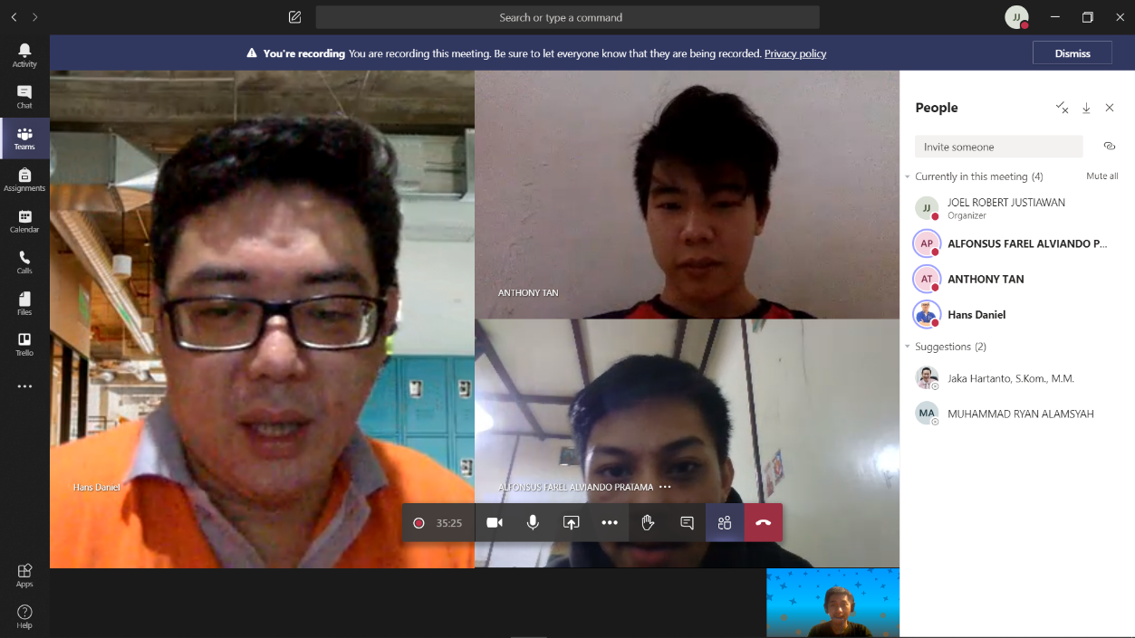

Bagan 25 <https://trello.com/c/opdvUsjH> Meeting Mingguan 16 Juni 2020

#### Minggu 4 (23 Juni 2020)

* Mulai Mengerjakan Prototipe
* Menjelaskan Teknologi yang digunakan dalam mengembangkan aplikasi
* Menjelaskan pembayaran apa saja yang dapat digunakan dalam Ourwear.

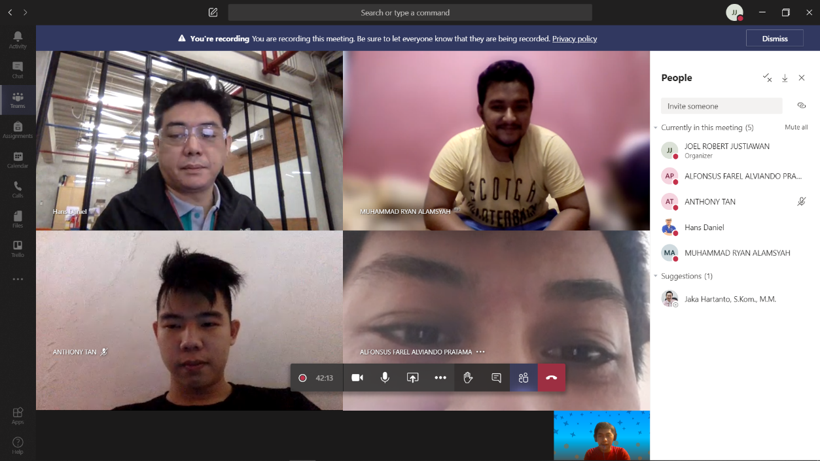

Bagan 26 <https://trello.com/c/TbyVJvyH> Meeting Mingguan 23 Juni 2020

#### Minggu 5 (30 Juni 2020)

Meeting Skipped. Pak Hans ada urusan penting

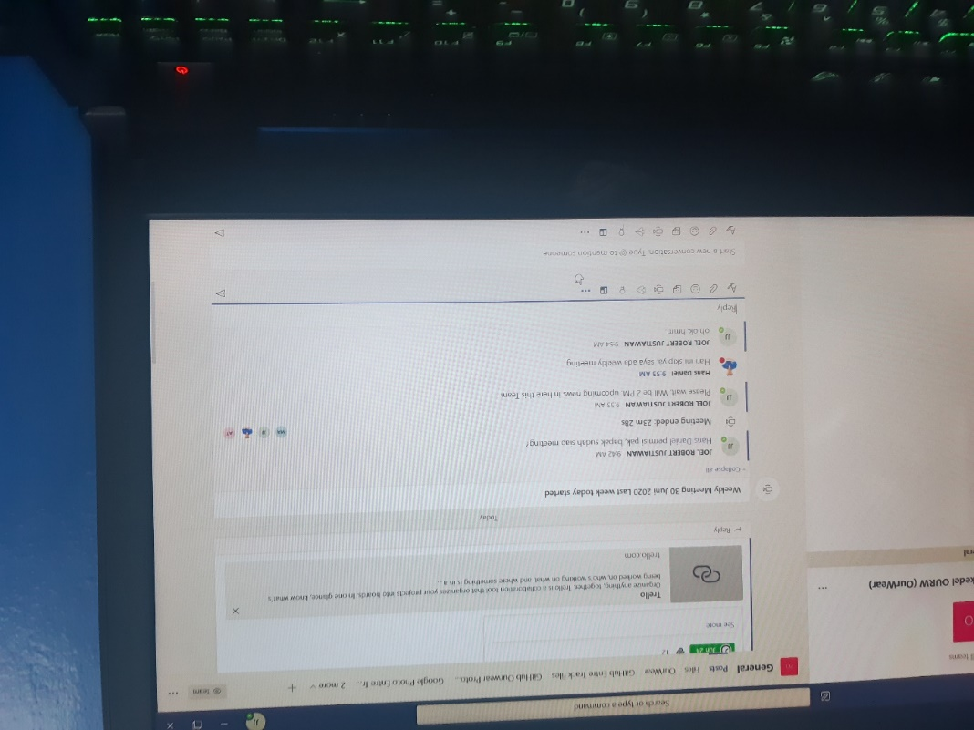

Bagan 27 <https://trello.com/c/3ldayPYs> Meeting Mingguan 30 Juni 2020 dilewate karena bapak Hans mendapatkan urusan penting

### Bulan VI (Juli)

Cost, Timeline, Prototipe, SRL 4-5

#### Minggu 1 (7 Juli 2020)

* Mengeksplor aplikasi rental yang mirip
* Menyelesaikan prototipe

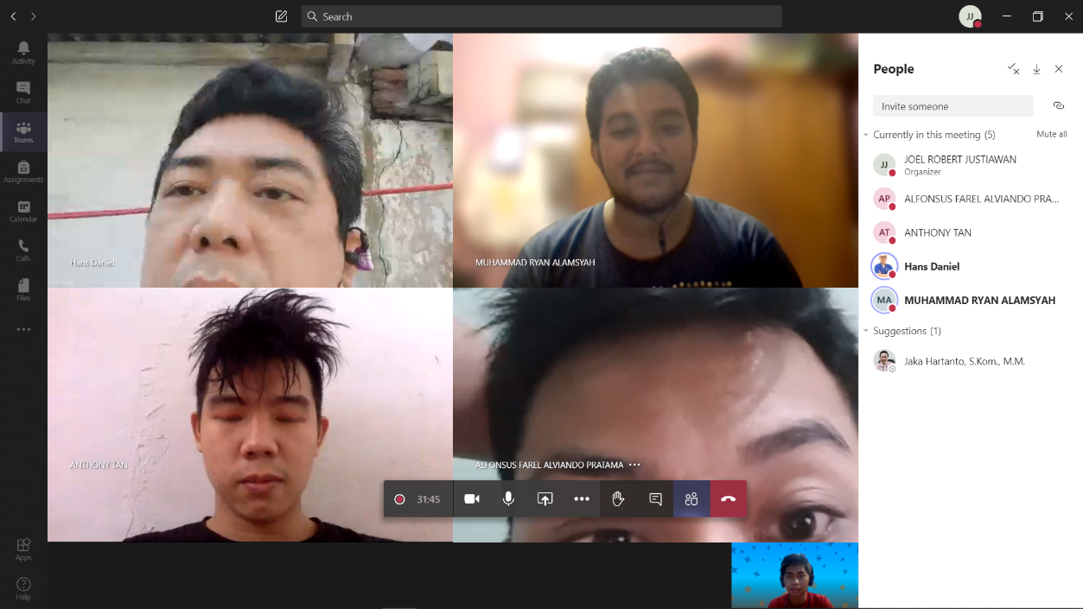

Bagan 28 <https://trello.com/c/hHtHaxzP> Meeting Mingguan 7 Juli 2020

#### Minggu 2 (14 Juni 2020)

* Menyelesaikan Timeline
* Menyelesaikan SRL 5

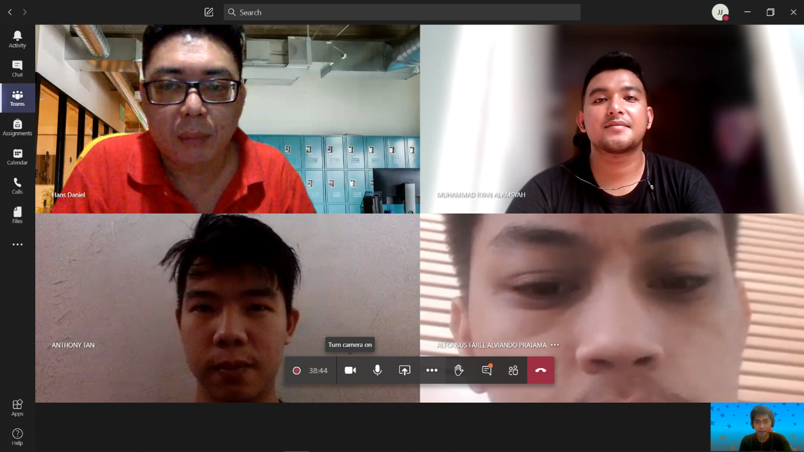

Bagan 29 <https://trello.com/c/oDtg68Bv> Meeting Mingguan 14 Juni 2020

#### Minggu 3 (21 Juli 2020)

* Timeline selesai

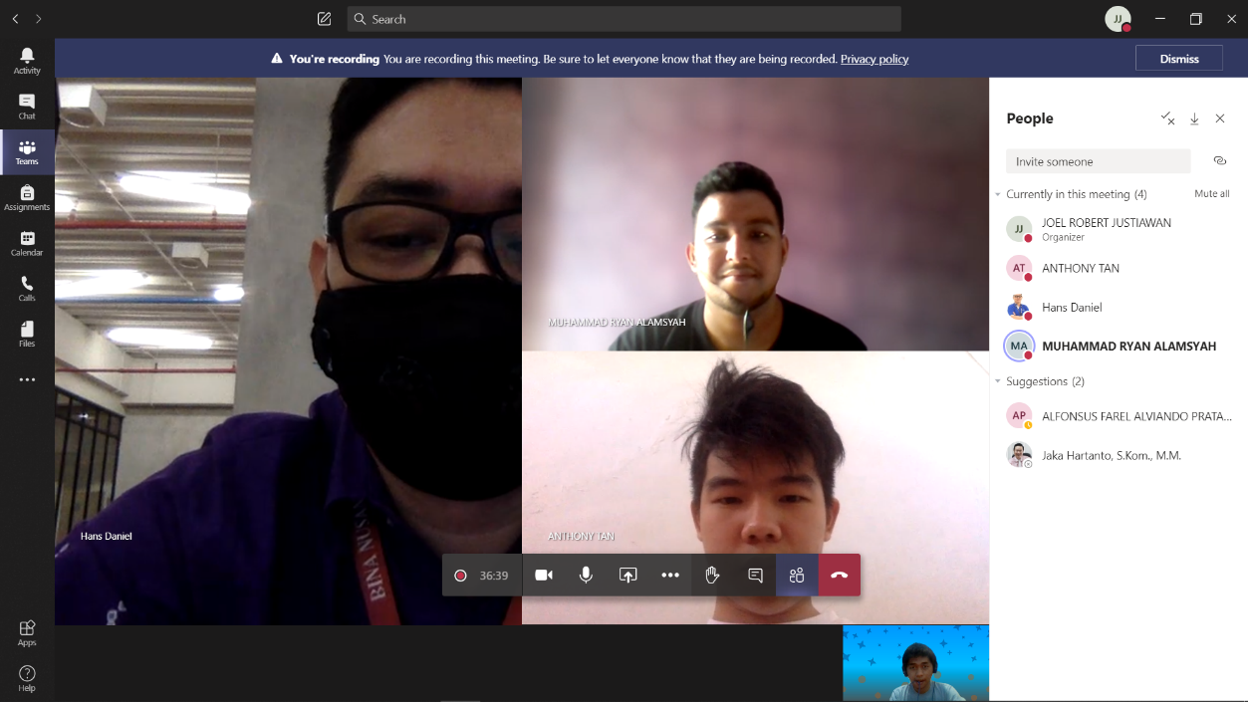

Bagan 30 <https://trello.com/c/MhIqHpMx> Meeting Mingguan 21 Juli 2020

#### Minggu 4 (28 Juli 2020)

* Menyelesaikan laporan final
* Mengirimkan laporan final
* Merevisi tampilan prototipe

A

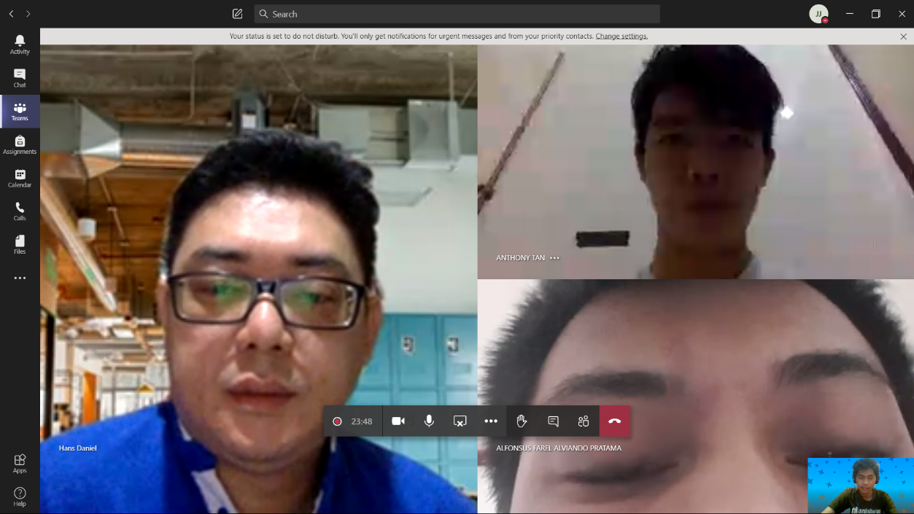

Bagan 31 <https://trello.com/c/HqDbzz6W> Meeting Mingguan 28 Juli 2020

### Bulan VII (Agustus)

Thread besar presentasi final <https://trello.com/c/s2HV5F1Y>

#### Minggu 1

* Persiapan Presentasi final bersama coach & dosen pembimbing

#### Minggu 2

* Presentasi final dengan coach & dosen pembimbing
* Menyelesaikan revisi laporan akhir

#### Minggu 3

* Mempersiapkan unggahan baru berdasarkan template baru

### Bulan VIII (September, Semester baru)

Kami memulai membuat Marketing Plan

#### Minggu 1

* Marketing plan
* Awal mulai entre semester 7

### Bulan IX (Oktober)

#### Minggu 1

* Timeline

#### Minggu 2

* Logo Ourwear

#### Minggu 3

* Postingan Instagram baru <https://instagram.com/ourwearind>
* Linktree Ourwear <https://linktr.ee/ourwear>
* Homepage aplikasi Ourwear: Pria, Wanita, General
* <https://trello.com/c/2DjyI2uJ> Monthly Report
* <https://youtu.be/V4o_ZmCB5QM>
* <https://youtu.be/betXhKy6bAY>
* <https://youtu.be/4uFOck1x-70>

### Bulan X (November)

Kami telah membuat posting marketing ke Instagram, desain packaging, dan membuat beberapa kodingan aplikasi

#### Minggu 1

* Postingan instagram
* Desain packaging
* Aplikasi: Sign up, profil, edit profil

#### Minggu 2

* A

#### Minggu 3

* a

### Bulan XI (Desember)

#### Minggu 1

* Mendiskusi desain packaging
* Partner baru

#### Minggu 2

* Update halaman Linktree <https://linkre.ee/ourwear>

#### Minggu 3

* A

### Bulan XII (Januari)

#### Minggu 1

* Establish website ourwear <https://ourwear.id>
* Minigame baru

#### Minggu 2

* Desain Packaging

#### Minggu 3

* Launching Website ourwear <https://ourwear.id>
* Isi halaman About, Satu item, pilih tanggal booking rental

### Bulan XIII (Februari)

#### Minggu 1

* Presentasi Final bersama para dosen pembimbing & coach
* Persiapkan laporan akhir

#### Minggu 2

* Presentasi final bersama dospem satu lagi

#### Minggu 3

* Kumpulkan Laporan Akhir

## Kesimpulan Pribadi

### Joel Robert Justiawan

#### Bulan I (Februari)

Ini adalah bulan pertama kami memulai Encrichment ini. Dasarnya, kami mengumpulkan kelompok, brainstorming, dan membangun bisnis. Ditengah, kami bergabung ke bisnis lain dikarenakan ide yang mirip.

* 1. Ini adalah minggu pertama kami. Memang tidaklah mudah untuk memikirkan ide bisnis yang pantas bagi beberapa pasaran.
  2. Perkedel Technologies bergabung ke Ourwear. Kami akan melakukan bisnis bersama dan balik panggung
  3. Sejujurnya, Sangat sulit memikirkan suatu masalah. Masalah ini terdiri dari banyak sisi dan harus dipikirkan secara kritis.
  4. Sementara, tujuan Perkedel Technologies untuk menghasilkan sesuatu bagi semua orang, sesemua mungkin, bahkan alien juga termasuk. Perkedel Technologies tidak terlalu memprioritaskan cara untuk meraih untung sebanyak-banyaknya, melainkan prioritas Perkedel adalah demi kesejahteraan semua masyarakat (*tidak seperti perusahaan lain yang hanya memikirkan keuntungan secara duit, namun rakyat tidak sejahtera*).
  5. Perkedel Technologies adalah kelas kalau diumpamakan orientasi objek, yang dapat diinstansi ke suatu kehidupan (misal Kehidupan nyata), yang berisi Alam semesta khusus yang berupa alur cerita / alur waktu / *Cinematic Universe*. Perkedel Technologies juga berisi banyak hal seperti berbagai proyek baik perangkat keras maupun perangkat lunak.
  6. Bahkan jika PT. Perkedel misalnya bangkrut, Perkedel Technologies tetap hidup, tidak akan mati, abadi. Canggih abadi.
  7. Perkedel akan mencari cara apapun untuk dapat merealisasikan proyek-proyek dengan biaya sesedikitpun segratis-gratisnya, sumber terbuka, apapun dengan alat yang *Free Libre* (gratis dan bebas).
  8. Maka dari itu, kami bergabung dengan perusahaan Ourwear dan berharap hasil apapun dari itu dapat membantu setidaknya satu atau dua hal untuk merealisasikan Perkedel Technologies.
  9. Kami juga berharap Perkedel Technologies menjadi perusahaan induk dari Ourwear

#### Bulan II (Maret)

Bulan ini saya mempelajari framework yang akan digunakan dalam pembuatan aplikasi Ourwear yaitu Flutter. Saya mempelajari cara pengkodeannya dan fungsi-fungsi terkait framework tersebut.

* + - * 1. Tantangan dalam mempelajari cara membuat suatu program adalah kurangnya dokumentasi yang dibutuhkan untuk mencapai hasil tertentu

#### Bulan III (April)

Bulan ini saya telah mempelajari flutter, dan akan memulai untuk membuat prototipe dari aplikasi Ourwear untuk mempelajari cara kerja Ourwear.

#### Bulan IV (Mei)

Bulan ini merupakan bulan sulit dikarenakan pandemi, jadi sangat sulit mendapatkan narasumber untuk wawancara.

PSBB akhirnya telah diterapkan setidaknya di sekitar lokasi tempat tinggal dan kampus. Kampus telah mengkonversi pertemuan mahasiswa menjadi daring dari rumah, sehingga seluruh aktivitas-aktivitas dan kegiatan pembelajaran dilakukan melalui aplikasi konfrensi virtual.

#### Bulan V (Juni)

* 1. Mari kita selesaikan aplikasi Ourwear Prototype sampai setidaknya MVP. Minimum Viable Product
  2. Tetapi UI sesungguhnya dalam Adobe XD belum dishare ke trello. Masih di pegang salah satu anggota.
  3. FIle itu yang mungkin dipakai di presentasi final

#### Bulan VI (Juli)

* 1. Ini adalah bulan menjelang perpindahan semester kedepan
  2. Kita harus mempersiapkan laporan akhir
  3. Prototipe sudah kelar & saatnya pindah ke aplikasi sungguhan

#### Bulan VII (Agustus)

* 1. Bulan ini adalah terakhir.
  2. Kita presentasi dengan Coach & Dosen Pembimbing
  3. Mempersiapkan laporan akhir

#### Bulan VIII (September, Semester baru)

* 1. Ini adalah bulan awal semester baru

#### Bulan IX (Oktober)

* 1. Saya telah membuat homepage

#### Bulan X (November)

* 1. Mengembangkan aplikasi
  2. Repository baru

#### Bulan XI (Desember)

* 1. Mengembangkan aplikasi
  2. Repository baru
  3. Bulan terakhir di 2020

#### Bulan XII (Januari)

* 1. Mengembangkan aplikasi
  2. Repository baru
  3. <https://ourwear.id> website & aplikasi rental
  4. Entre selesai

#### Bulan XIII (Februari

* 1. Mengembangkan aplikasi
  2. Repository baru
  3. <https://ourwear.id> website & aplikasi rental
  4. Entre selesai